EDITAL DE CHAMAMENTO PÚBLICO PARA CREDENCIAMENTO
002/2026 – FMS
PROCESSO ADMINISTRATIVO
025/2026 – FMS

CONTRATANTE
FUNDO MUNICIPAL DE SAÚDE – FMS

OBJETO
CONTRATAÇÃO DE PESSOA JURÍDICA PARA A PRESTAÇÃO DE SERVIÇOS LABORATORIAIS E SERVIÇOS AUXILIARES EM DIAGNOSE mediante CREDENCIAMENTO.

VALOR TOTAL DA CONTRATAÇÃO
R$ 900.000,00 (VALOR A SER RATEADO ENTRE OS CREDENCIADOS)
INSCRIÇÕES
DAS 13H DO DIA 03/11/2026 ÀS 23H59MIN DO DIA 03/11/2027

Critério de Julgamento
PARALELA E NÃO EXCLUDENTE

Modo de disputa
NÃO SE APLICA

PREFERÊNCIA ME/EPP/EQUIPARADAS
NÃO SE APLICA

PROCESSO ADMINISTRATIVO N.º 025/2026 – FMS
CREDENCIAMENTO N.º 002/2026 – FMS

SUMÁRIO

1. DO OBJETO 3
2. DAS CONDIÇÕES PARA PARTICIPAÇÃO 4
3. DO CREDENCIAMENTO E DOS DOCUMENTOS DE HABILITAÇÃO 4
4. DA SELEÇÃO E DIVULGAÇÃO DA LISTA DE CREDENCIADOS 6
5. DAS CHAMADAS E SELEÇÃO DOS CREDENCIADOS 6
6. DA FORMALIZAÇÃO DO CONTRATO 6
7. DA IMPUGNAÇÃO DO EDITAL E DOS RECURSOS 6
8. DOS PERÍODOS E PRAZOS DE CREDENCIAMENTO 7
9. DA ANULAÇÃO, REVOGAÇÃO E DO DESCREDENCIAMENTO 8
10. DOS VALORES E DO PAGAMENTO 9
11. DAS DESPESAS ORÇAMENTÁRIAS 9
12. DAS OBRIGAÇÕES E RESPONSABILIDADES ENTRE AS PARTES 10
14. DAS SANÇÕES ADMINISTRATIVAS 10
15. DAS DISPOSIÇÕES GERAIS 12
16. DOS ANEXOS E APÊNDICES 12

PROCESSO ADMINISTRATIVO N.º 025/2026 – FMS
CREDENCIAMENTO N.º 002/2026 – FMS

EDITAL

O FUNDO MUNICIPAL DE SAÚDE DE CAÇADOR, Estado de Santa Catarina/SC, torna público, para conhecimento dos interessados, que realizará a instauração de PROCESSO DE CONTRATAÇÃO DIRETA, POR INEXIGIBILIDADE DE LICITAÇÃO, a ser operacionalizado por meio de sistema de CREDENCIAMENTO com fundamento no Art. 74, IV, da Lei nº 14.133/21 e Decreto Municipal n.º 10.792/2023 e demais legislações aplicáveis e das exigências estabelecidas neste edital.
 | CRITÉRIO DE JULGAMENTO e MODO DE DISPUTA  Paralela e não excludente | Não se aplica

 | INSCRIÇÕES NO CREDENCIAMENTO  Das 13h do dia 03/11/2026 às 23h59min do dia 03/11/2027

 | LOCAL DAS INSCRIÇÕES  PROTOCOLO DIGITAL DA PREFEITURA MUNICIPAL DE CAÇADOR  Site https://cacador.sc.gov.br -> aba “protocolo”

 | PROTOCOLO E CONTROLE(S) INTERNO(S) DO(S) ÓRGÃO(S)  Processo Administrativo 1Doc n.º 4.375/2026  Solicitação e-Pública n.º 004/2026 – Credenciamento

1. DO OBJETO

1.1. O presente edital tem por objeto a CONTRATAÇÃO DE PESSOA JURÍDICA PARA A PRESTAÇÃO DE SERVIÇOS LABORATORIAIS E SERVIÇOS AUXILIARES EM DIAGNOSE mediante CREDENCIAMENTO, segundo os critérios deste Edital e do Termo de Referência, disponível em anexo, sendo:
ITEM | ESPECIFICAÇÃO | MEDIDA | QUANTIDADE |  | VALOR REFERENCIAL
 |  |  |  |  | UNITÁRIO | TOTAL
01 | CONTRATAÇÃO DE LABORATÓRIOS DE ANÁLISES CLÍNICAS PARA A REALIZAÇÃO DE SERVIÇOS LABORATORIAIS E SERVIÇOS AUXILIARES EM DIAGNOSE, ABRANGENDO A COLETA DE MATERIAL, A REALIZAÇÃO DE EXAMES E A EMISSÃO DE LAUDOS, CONFORME OS PROCEDIMENTOS CONTEMPLADOS NA TABELA SUS/SIGTAP. LABORATÓRIO SITUADO NO PERÍMETRO URBANO DE CAÇADOR/SC. | Procedimento | Indefinida. Conforme a demanda. | Valor do Procedimento na Tabela SUS/SIGTAP |  | R$ 900.000,00  (valor a ser rateado)

1.2. O valor global estimado ao credenciamento do presente objeto licitatório é de, no máximo, R$ 900.000,00 (novecentos mil reais).
1.3. O valor de R$ 900.000,00 (novecentos mil reais) corresponde à estimativa financeira global do credenciamento para o período de 12 (doze) meses, sendo o montante distribuído entre os credenciados conforme a metodologia de rateio estabelecida neste Termo de Referência e de acordo com a demanda efetivamente encaminhada.

2. DAS CONDIÇÕES PARA PARTICIPAÇÃO
2.1. Poderão ser credenciados, para fins da contratação objeto deste Edital, os interessados que atenderem aos seguintes requisitos:
2.1.1. Poderão participar do credenciamento pessoas jurídicas legalmente habilitadas para a prestação dos serviços objeto deste regulamento, desde que comprovem capacidade técnica e atendam aos requisitos estabelecidos neste instrumento, concordando com os valores previstos na Tabela disposta no item 1.1.
2.1.2. Às pessoas jurídicas deverão possuir em seu contrato social, cartão de CNPJ e demais registros pertinentes atividades compatíveis e pertinentes ao objeto da contratação, sendo averiguada a compatibilidade da Classificação Nacional de Atividades Econômicas (CNAE) com os serviços a serem prestados.
2.2. Não poderão participar deste credenciamento:
2.2.1. Pessoas jurídicas que mantenham vínculo de natureza técnica, comercial, econômica, financeira, trabalhista ou civil com dirigente do órgão ou entidade credenciante, com agente público responsável pela condução do processo de contratação, fiscalização ou gestão contratual, bem como com seu cônjuge, companheiro ou parente em linha reta, colateral ou por afinidade, até o terceiro grau.
2.2.2. Pessoas jurídicas que estejam cumprindo penalidade de suspensão do direito de licitar e contratar com a Administração Pública ou que tenham sido declaradas inidôneas para licitar ou contratar com qualquer órgão ou entidade da Administração Pública direta ou indireta da União, dos Estados, do Distrito Federal ou dos Municípios, enquanto perdurarem os efeitos da sanção.
2.2.3. Pessoas jurídicas estrangeiras que não possuam representação legal no Brasil, com poderes expressos para receber citações, intimações e responder administrativa e judicialmente.
2.2.4. Pessoas jurídicas que se enquadrem em quaisquer das hipóteses de impedimento previstas no art. 14 da Lei Federal nº 14.133, de 1º de abril de 2021, bem como nas demais vedações legais aplicáveis.
2.2.5. Instituições ou entidades criadas, mantidas ou controladas por grupos empresariais quando configurada situação que comprometa a isonomia, a competitividade ou a regular execução do objeto, nos termos da legislação aplicável.
2.2.6. Pessoas jurídicas que se encontrem em situação de conflito de interesses, nos termos da legislação vigente, ou cuja participação possa comprometer a imparcialidade, a transparência ou a moralidade do processo de credenciamento.
2.3. A participação no certame implica em aceitação de todas as condições estabelecidas neste instrumento convocatório.

3. DO CREDENCIAMENTO E DOS DOCUMENTOS DE HABILITAÇÃO
3.1. A inscrição para o credenciamento dar-se-á mediante a apresentação da documentação de habilitação exigida no Termo de Referência.
3.2. A partir da publicação deste Edital, os interessados, pessoas jurídicas, deverão protocolar eletronicamente o requerimento de credenciamento e a documentação de habilitação por meio do Protocolo Digital da Prefeitura Municipal de Caçador, disponível no sítio eletrônico oficial do Município, selecionando o assunto “CREDENCIAMENTO DE LABORATÓRIOS”, de acordo:
- Os documentos que exigirem assinatura deverão ser assinados eletronicamente ou digitalmente, nos termos da legislação vigente.
- Os documentos deverão ser apresentados em formato PDF e dentro do respectivo prazo de validade.
 | PROTOCOLO DIGITAL DA PREFEITURA MUNICIPAL DE CAÇADOR  Site https://cacador.sc.gov.br -> aba “protocolo”  Link https://cacador.1doc.com.br/b.php?s=cacador&pg=o/wp&erro=t
3.3. Para realizar a inscrição, o interessado deverá acessar o sistema mediante login e senha. Caso se trate de primeiro acesso, deverá efetuar cadastro prévio no ambiente eletrônico.
3.4. No protocolo eletrônico, o interessado deverá:
- Selecionar o assunto “CREDENCIAMENTO DE LABORATÓRIOS”;
- Informar, na descrição do protocolo, o número do credenciamento constante no preâmbulo deste Edital;
- Anexar toda a documentação exigida neste Edital e no Termo de Referência, observados os requisitos legais e os respectivos prazos de validade, conforme:
Tela 1: Acessar o Site | Tela 2: Acessar a aba “Protocolo” | Tela 3: Criar ou acessar sua conta
 | 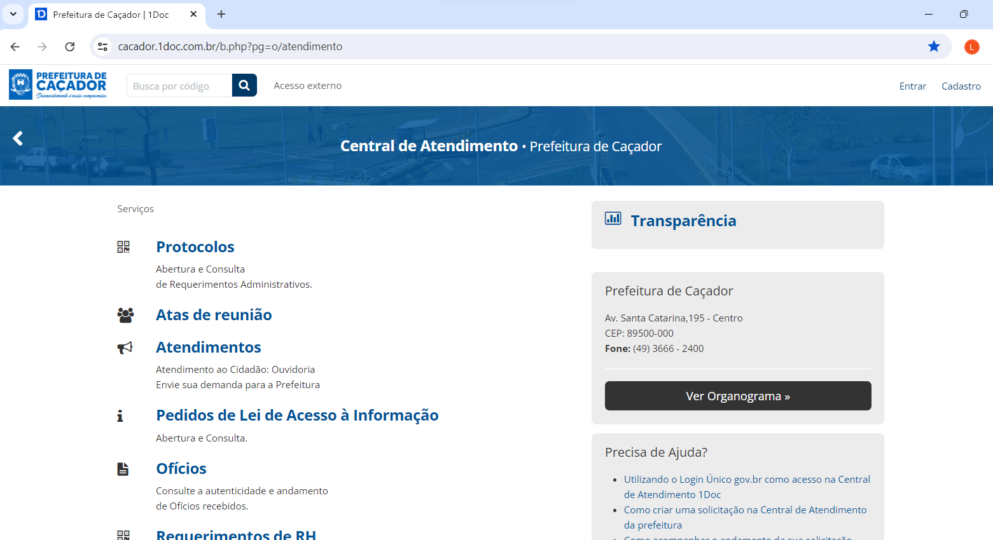 | 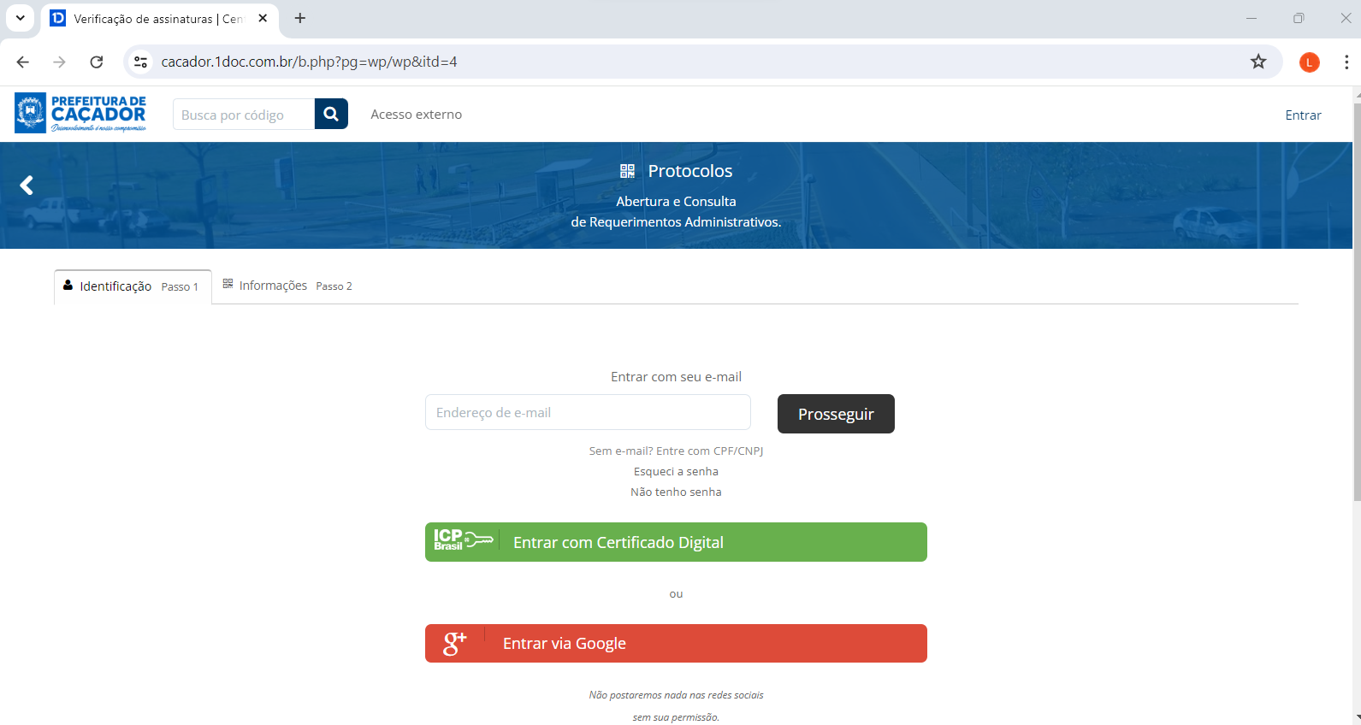
Tela 4: Criar conta (primeiro acesso) | Tela 5: Assunto e Descrição | Tela 6: Anexar e Protocolar
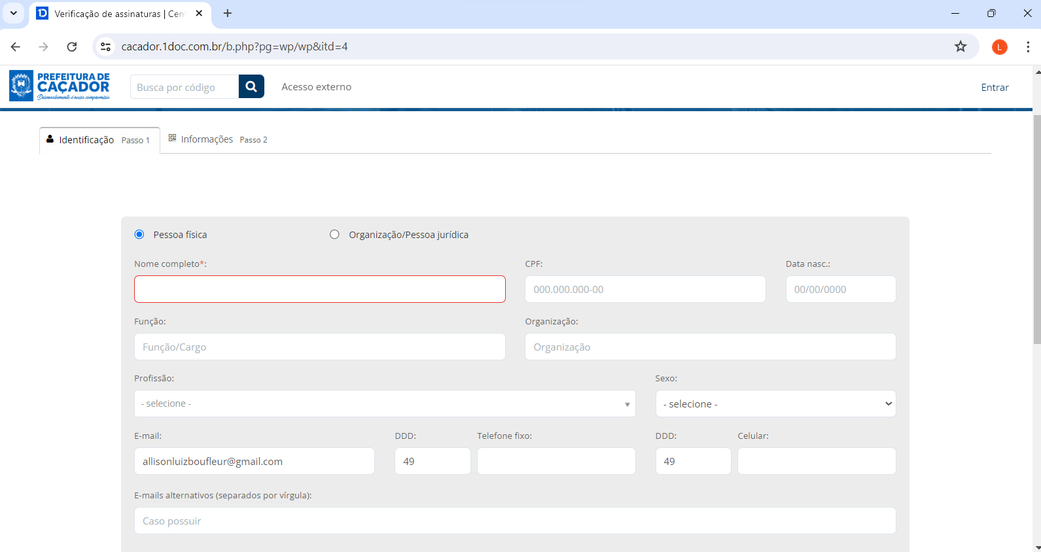 | 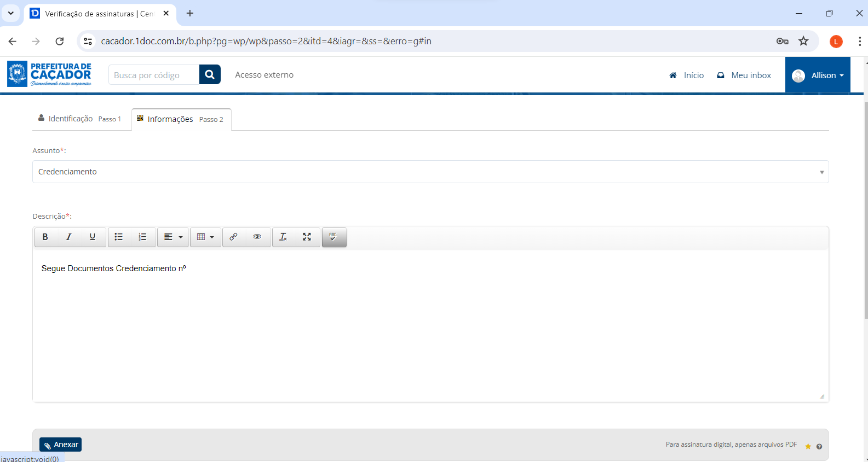 | 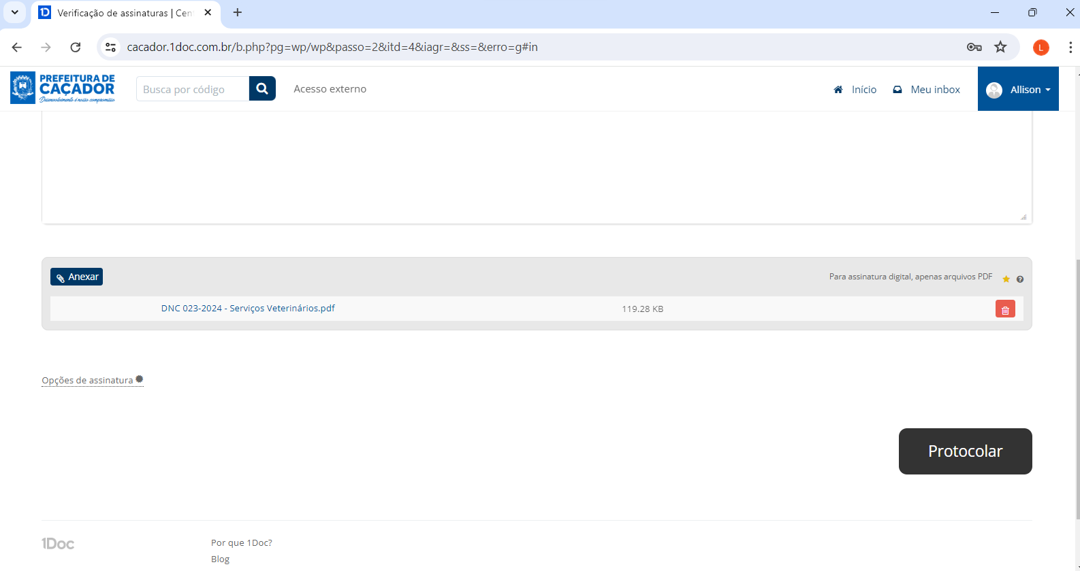
Fonte: Prefeitura Municipal de Caçador, 2026.
3.4 Para habilitação no credenciamento, serão exigidos os documentos necessários e suficientes para demonstrar a capacidade do interessado de executar o objeto da contratação, observadas as disposições dos artigos 62 a 70 da Lei Federal nº 14.133/2021.
3.5. A inscrição do(a) interessado(a) no procedimento de credenciamento, mediante apresentação de requerimento de participação, implica aceitação plena, total e irrestrita de todas as condições estabelecidas neste edital e em seus anexos.
3.6. Serão credenciados pelo órgão ou entidade contratante todos os interessados que comprovarem o atendimento integral dos requisitos de habilitação previstos neste edital.
3.7. A manutenção das condições de habilitação deverá ser comprovada pelo(a) credenciado(a) sempre que convocado(a) para a execução do objeto, como condição para celebração do contrato ou instrumento equivalente.
3.8. O(a) interessado(a) deverá apresentar a documentação de habilitação prevista neste edital e no Termo de Referência, sempre que solicitado pela Comissão de Seleção, até o encerramento da fase de análise de habilitação.
3.9. Após a entrega da documentação de habilitação, não será admitida a substituição ou apresentação de novos documentos, salvo mediante diligência destinada a:
- Complementar informações relativas a documentos já apresentados, desde que necessárias à comprovação de fatos existentes à época da abertura do procedimento;
- Atualizar documentos cuja validade tenha expirado após a data de sua apresentação.
3.9.1. A verificação de autenticidade e regularidade de documentos poderá ser realizada pela Comissão de Seleção por meio de consulta a sítios eletrônicos oficiais de órgãos e entidades emissores de certidões, constituindo meio legal de prova para fins de habilitação.
3.9.2. Na análise da documentação, a Comissão de Seleção poderá sanar erros ou falhas formais que não alterem a substância dos documentos ou sua validade jurídica, atribuindo-lhes eficácia para fins de habilitação, em observância ao art. 55 da Lei nº 9.784/1999 e aos princípios que regem a Administração Pública.
3.9.3. A comprovação da regularidade fiscal e trabalhista pelas microempresas e empresas de pequeno porte observará o disposto no art. 42 da Lei Complementar nº 123/2006, assegurado o tratamento diferenciado previsto em lei.

4. DA SELEÇÃO E DIVULGAÇÃO DA LISTA DE CREDENCIADOS
4.1. A habilitação do(a) requerente dar-se-á quando atender a todas as exigências contidas no Edital e seus anexos.
4.1.1. Estará inabilitada(o) o(a) requerente, até a devida regularização, quando deixar de apresentar a documentação solicitada ou apresentá-la com vícios, defeitos ou contrariando qualquer exigência contida no Edital e seus anexos.
4.2. O(a) interessado(a) habilitado(a) pela Comissão de Seleção (Habilitação Documental) será admitido(a) na lista de credenciados, desde que preenchidos os requisitos definidos neste instrumento, passando a integrar a Lista dos Credenciados.
4.3. O resultado, com a Lista dos Credenciados, relacionados de acordo com os critérios estabelecidos no edital, será publicado e estará permanentemente disponível e atualizado no PNCP e na imprensa oficial do município.
4.4. No caso de desclassificação, a requerente poderá habilitar-se novamente, ocupando um novo lugar na Lista dos Credenciados.

5. DAS CHAMADAS E SELEÇÃO DOS CREDENCIADOS
5.1. A dinâmica e o regramento para a chamada a prestação dos serviços do(s) credenciado(s) está disponível no Termo de Referência.

6. DA FORMALIZAÇÃO DO CONTRATO
6.1. A relação jurídica entre a Administração e cada um dos credenciados será formalizada por meio da assinatura de um Termo de Contrato, cuja minuta constitui anexo deste Edital.
6.2. Após a publicação da lista final de credenciados, a Fundo Municipal de Saúde convocará os interessados habilitados, durante todo o prazo de validade do credenciamento, para assinar o respectivo Termo de Contrato.
6.3. A convocação será feita por meio de comunicação oficial e o(a) credenciado(a) terá o prazo de até 03 (três) dias úteis para assinar o instrumento, sob pena de decair o seu direito à contratação, sem prejuízo da aplicação das sanções previstas na Lei n.º 14.133/21 e neste Edital.
6.4. O prazo para assinatura poderá ser prorrogado uma única vez, por igual período, mediante solicitação justificada do(a) credenciado(a), a ser aceita pela Administração.
6.5. Previamente à assinatura do contrato e à emissão da respectiva Nota de Empenho, a Administração realizará consulta aos cadastros de sanções aplicáveis para verificar a ausência de impedimentos para contratar com o Poder Público.
6.6. O Termo de Contrato deverá ser assinado digitalmente, por meio de plataforma que utilize certificados digitais emitidos por autoridade certificadora (padrão ICP-Brasil), garantindo a integridade, a autenticidade e o não repúdio do documento.

7. DA IMPUGNAÇÃO DO EDITAL E DOS RECURSOS
7.1. O edital pode ser impugnado até 03 (três) dias úteis antes da data fixada para o recebimento da documentação de habilitação, por qualquer interessado, nos termos do artigo 164, da Lei Federal n.º 14.133/21.
7.2. Contra o deferimento ou indeferimento do credenciamento, caberá recurso dirigido à Comissão de Seleção (Habilitação Documental) e/ou o Fundo Municipal de Saúde, após juízo de reconsideração.
7.3. A impugnação, o pedido de esclarecimento ou recurso deverá(ão) ser realizado(s) por forma eletrônica, pelo seguinte meio:
 | PROTOCOLO DIGITAL DA PREFEITURA DE CAÇADOR  https://cacador.1doc.com.br/b.php?pg=o/atendimento

 | Ao realizar, cite o número do Credenciamento, o número do Processo Administrativo e o objeto, todos disponíveis no preâmbulo deste Edital.
7.4. Das decisões proferidas pela Comissão de Seleção (Habilitação Documental) e/ou o Fundo Municipal de Saúde caberá recurso, com fulcro no artigo 165 da Lei Federal n.º 14.133/21, no prazo de 03 (três) dias úteis, contados da ciência da decisão recorrida ou de sua publicação no diário oficial do município:
7.4.1. Para efeitos de contagem do prazo previsto no item anterior, excluir-se-á o dia do começo e incluir-se-á o do vencimento, conforme previsto no artigo 183 da Lei n.º 14.133/21.
7.4.2. Considera-se prorrogado o prazo até o primeiro dia útil se o vencimento cair em feriado ou em dia que não houver expediente na repartição competente ou se este se encerrar mais cedo do que de costume.
7.4. Decorrido o prazo sem a interposição de recurso, a Comissão de Seleção remeterá o processo a autoridade superior, para fins de homologação.
7.5. Os autos do processo permanecerão com vista franqueada aos interessados, no endereço constante neste edital.

8. DOS PERÍODOS E PRAZOS DE CREDENCIAMENTO
8.1. O presente sistema de credenciamento terá vigência de 12 (doze) meses, contados da publicação deste edital, permanecendo aberto durante todo este período para a inscrição de novos interessados, que serão contratados desde que atendam a todas as condições de habilitação.
8.2. A qualquer tempo, dentro da vigência do edital, um novo interessado poderá protocolar seus documentos de habilitação, que serão analisados pela Comissão de Seleção. Se habilitado, o interessado será considerado credenciado e convocado para assinar o Termo de Contrato.
8.3. A distribuição da demanda entre os laboratórios credenciados (contratados) observará critérios objetivos, impessoais e transparentes, assegurando tratamento isonômico entre os prestadores habilitados, segundo os seguintes critérios:
- Como regra geral, os procedimentos serão distribuídos de forma proporcional e equilibrada entre os credenciados aptos à realização do respectivo exame.
- A distribuição será realizada pelos setores competentes da Secretaria Municipal de Saúde, mediante controle dos quantitativos e dos valores encaminhados a cada prestador.
- Poderão ser realizados ajustes na distribuição quando houver justificativa assistencial ou operacional, tais como indisponibilidade temporária do prestador, incapacidade técnica para determinado procedimento, necessidade de atendimento urgente, menor distância entre o local de atendimento do usuário e o prestador ou outra situação devidamente motivada.
- Toda alteração que implique afastamento da distribuição proporcional deverá ser registrada e justificada pelo setor responsável.
- Com o ingresso de novo credenciado, os saldos e encaminhamentos futuros serão readequados de forma proporcional, sem gerar direito à compensação de quantitativos anteriormente executados pelos demais prestadores.
- O valor atribuído a cada contrato constitui estimativa para fins de controle administrativo, não assegurando quantidade mínima de procedimentos ou execução integral do saldo previsto.
8.4. Em observância ao Art. 104, § 5º, do Decreto Municipal nº 10.792/2023, fica assegurado o prazo mínimo de 30 (trinta) dias para a apresentação dos pedidos de credenciamento na primeira chamada de interessados, contados da data de publicação deste Edital.
8.5. O acompanhamento e a fiscalização da execução dos contratos decorrentes deste credenciamento serão de responsabilidade de servidor(es) formalmente designado(s) pelo Fundo Municipal de Saúde, que registrará todas as ocorrências e atestará os serviços prestados.

9. DA ANULAÇÃO, REVOGAÇÃO E DO DESCREDENCIAMENTO

Anulação e revogação do edital
9.1. O edital de credenciamento poderá ser anulado, a qualquer tempo, em caso de vício de legalidade, ou revogado, por motivos de conveniência e de oportunidade da administração.
9.1.1. Na hipótese de anulação do edital de credenciamento, os instrumentos que dele resultaram ficarão sujeitos ao disposto nos artigos 147 ao artigo 150 da Lei n.º 14.133/21.
9.1.2. A revogação do edital de credenciamento não repercutirá nos instrumentos já celebrados que dele resultaram.
Descredenciamento
9.2. O órgão ou a entidade credenciante poderá realizar o descredenciamento quando houver:
- Pedido formalizado pelo credenciado.
- Perda das condições de habilitação do credenciado.
- Descumprimento injustificado do contrato pelo contratado; e
- Sanção de impedimento de licitar e contratar ou de declaração de inidoneidade superveniente ao credenciamento
- Verificação da ocorrência de hipótese de impedimento prevista no Termo de Referência ou na legislação aplicável, ainda que identificada após o deferimento do credenciamento;
9.2.1. O pedido de descredenciamento de que trata o inciso I do caput não desincumbirá o(a) credenciado(a) do cumprimento de eventuais contratos assumidos e das responsabilidades deles recorrentes.
9.2.2. Nas hipóteses previstas nos incisos II e III do caput, além do descredenciamento, deverá ser aberto processo administrativo, assegurados o contraditório e a ampla defesa, para possível aplicação de penalidade, na forma estabelecida na legislação.
9.2.3. Se houver a efetiva prestação dos serviços, o(s) pagamento(s) será(ão) realizado(s) normalmente, até decisão no sentido de rescisão contratual, caso o(a) credenciado(a) não regularize a sua situação.
9.2.4. Somente por motivo de economicidade, segurança nacional ou no interesse da administração, devidamente justificado, em qualquer caso, pela autoridade máxima do órgão ou da entidade contratante, não será rescindido o contrato em execução com empresa ou profissional que estiver irregular.
9.3. O presente credenciamento tem caráter precário. A qualquer momento, o(a) credenciado(a) pode solicitar o descredenciamento, caso não tenha mais interesse. Ademais, a Administração poderá, através de decisão fundamentada, promover o descredenciamento, caso seja constatada qualquer irregularidade na observância e cumprimento das normas fixadas neste edital ou na legislação pertinente, bem como tiver ciência de fato ou circunstância, anterior ou posterior à habilitação, que revele inidoneidade ou falta de capacidade técnica.
9.4. Haverá o cancelamento do credenciamento do(a) credenciado(a), nos seguintes casos:
- Receber 03 (três) advertências pelo mesmo motivo.
- Recusa injustificada em assinar o contrato para realização das atividades objeto deste Edital.
- Omissão de informações ou a prestação de informações inverídicas para obter credenciamento em face do presente Edital.
- Decretação de falência ou instauração de insolvência civil.
- Falsidade ideológica.
- Infração à Lei, bem como à legislação de regência.
- Descumprimento na execução dos serviços a serem realizados pela(o) credenciada(o) como negligência, imprudência e imperícia.
- Cessão total ou parcial da prestação do serviço sem a anuência do Fundo Municipal de Saúde.
- Divulgação, pelo credenciado, de informações do interesse exclusivo da Prefeitura Municipal de Caçador, obtidas em decorrência do credenciamento.
- Forem procedentes as denúncias formuladas sobre má prestação do serviço.
- Ocorrer a superveniência de fato ou circunstância que comprometa a capacidade técnica ou administrativa do credenciado, ou que reduza a capacidade de prestação de serviço a ponto de não atender às exigências estabelecidas.
- Convocado(a), o(a) credenciado(a) deixar de atender à solicitação da Administração e não apresentar justificativa.
9.5. O(a) credenciado(a) será formalmente notificado(a) do cancelamento do seu credenciamento.
9.6. O descredenciamento será precedido de observância ao contraditório e ampla defesa.
9.7. Também será cancelado o credenciamento a pedido, desde que o(a) credenciado(a) não possua atividade pendente de conclusão.
9.7.1. O(a) credenciado(a) que desejar iniciar o procedimento de descredenciamento, deverá solicitá-lo mediante aviso escrito via protocolo digital, com antecedência mínima de 30 (trinta) dias corridos.
9.7.2. No caso de o(a) credenciado(a) pedir o seu descredenciamento, havendo obrigações "em aberto", o deferimento do pedido fica condicionado ao seu cumprimento integral.
9.8. Excetuando-se a hipótese de descredenciamento voluntário, será sempre garantido o contraditório e ampla defesa, oportunizando-se ao(à) credenciado(a) a manifestação no prazo de 05 (cinco) dias úteis, a contar da notificação de descredenciamento.
9.9. Não exercido o direito a que alude o item 8.9., a(o) credenciada(o) será automaticamente descredenciado, devendo ser promovida atualização da lista de credenciados. Em caso de manifestação, a Comissão avaliará os argumentos apresentados e proferirá decisão, da qual não caberá recurso.
9.10. Da decisão que concluir pela hipótese de descredenciamento caberá recurso no prazo de 05 (cinco) dias úteis, o qual será apreciado pela Comissão de Contratação. O prazo inicia-se da ciência, podendo ser pessoal, por meio eletrônico ou postal e na ausência dessas formas, será contado a partir da publicação no diário oficial da lista consolidada.

10. DOS VALORES E DO PAGAMENTO
10.1. O custo estimado total da contratação é de R$ 900.000,00 (novecentos mil reais).

11. DAS DESPESAS ORÇAMENTÁRIAS
11.1. As despesas para atender a esta licitação estão programadas em dotação orçamentária própria, prevista no orçamento do Fundo Municipal de Saúde para o exercício de 2026, na classificação correspondente:
Unidade Gestora: 5 - Fundo Municipal de Saúde
Órgão Orçamentário: 4000 - FUNDO MUNICIPAL DE SAUDE
Unidade Orçamentária: 4001 - FUNDO MUNICIPAL DE SAUDE
Função: 10 – Saúde
Subfunção: 302 - Assistência Hospitalar e Ambulatorial
Programa: 110 - SAÚDE DE EXCELÊNCIA
Ação: 2.58 - ASSISTENCIA DE MÉDIA E ALTA COMPLEXIDADE - MAC
Despesa: 260 - 3.3.90.00.00 - Aplicações Diretas
Fonte de recurso: 1102 - Recursos não Vinculados de Impostos – Saúde

Unidade Gestora: 5 - Fundo Municipal de Saúde
Órgão Orçamentário: 4000 - FUNDO MUNICIPAL DE SAUDE
Unidade Orçamentária: 4001 - FUNDO MUNICIPAL DE SAUDE
Função: 10 – Saúde
Subfunção: 302 - Assistência Hospitalar e Ambulatorial
Programa: 110 - SAÚDE DE EXCELÊNCIA
Ação: 2.58 - ASSISTENCIA DE MÉDIA E ALTA COMPLEXIDADE - MAC
Despesa: 261 3.3.90.00.00 Aplicações Diretas
Fonte de recurso: 1062 - Transf. SUS União Manutenção - MAC - Ambulatorial e Hospitalar – 1.600.7000

Unidade gestora: 5 - Fundo Municipal de Saúde
Órgão orçamentário: 4000 - FUNDO MUNICIPAL DE SAUDE
Unidade orçamentária: 4001 - FUNDO MUNICIPAL DE SAUDE
Função: 10 - Saúde
Subfunção: 302 - Assistência Hospitalar e Ambulatorial
Programa: 110 - SAÚDE DE EXCELÊNCIA
Ação: 2.58 - ASSISTENCIA DE MÉDIA E ALTA COMPLEXIDADE - MAC
Despesa: 469 3.3.90.00.00 Aplicações Diretas
Fonte de recurso: 1078 - Emendas Parlamentares Individuais - Transferência com finalidade definida - 1.6.

12. DAS OBRIGAÇÕES E RESPONSABILIDADES ENTRE AS PARTES
12.1. As obrigações e responsabilidades entre credenciante e credenciado(a) estão disponíveis no Termo de Referência.
13. DA GARANTIA DE EXECUÇÃO
13.1. Não haverá exigência da garantia da contratação de que tratam os artigos 96 e seguintes da Lei Federal n.º 14.133/21, por se tratar de contratação de serviço de baixo vulto, não havendo risco ou complexidade que justifique a exigência de garantia de execução.

14. DAS SANÇÕES ADMINISTRATIVAS
14.1. Pelo descumprimento total ou parcial das obrigações assumidas pelas partes, salvo casos fortuitos ou de força maior, a parte infratora responderá pelas sanções previstas nos artigos 155 e 156 da Lei Federal n.º 14.133/21 e Decreto Municipal n.º 10.792/2023 de 17 de abril de 2023, sem prejuízo da responsabilidade civil ou penal cabíveis.
14.2. Infração às normas legais e de credenciamento ou cometimento de outras irregularidades, inclusive no cumprimento de contrato assinado, poderá o faltoso sofrer as seguintes penalidades:
14.2.1. Advertência.
14.2.2. Anotação restrita, sem prejuízo da aplicação de outras penalidades revistas, nos casos de:
A. Atraso injustificado na execução do serviço contratado.
B. Execução do serviço em desacordo com o previsto no contrato.
    - Comete infração administrativa, nos termos da Lei nº 14.133/2021, o contratado que:
- Der causa à inexecução parcial do contrato.
- Der causa à inexecução parcial do contrato que cause grave dano à Administração ou ao funcionamento dos serviços públicos ou ao interesse coletivo.
- Der causa à inexecução total do contrato.
- Ensejar o retardamento da execução ou da entrega do objeto da contratação sem motivo justificado.
- Apresentar documentação falsa ou prestar declaração falsa durante a execução do contrato.
- Praticar ato fraudulento na execução do contrato.
- Comportar-se de modo inidôneo ou cometer fraude de qualquer natureza.
- Praticar ato lesivo previsto no artigo 5º da Lei nº 12.846/2013.
    - Serão aplicadas ao contratado que incorrer nas infrações acima descritas as seguintes sanções:
- Advertência, quando o contratado der causa à inexecução parcial do contrato, sempre que não se justificar a imposição de penalidade mais grave.
- Multa, de no mínimo 0,5% (cinco décimos por cento) e máximo de 30% (trinta por cento) do valor total contratado.
- Impedimento de licitar e contratar, quando praticadas as infrações descritas nos itens I, II, III e IV, sempre que não se justificar a imposição de penalidade mais grave.
- Declaração de inidoneidade para licitar e contratar, quando praticadas as infrações descritas nos itens V, VI, VII e VIII, e quando praticadas as infrações dos itens II, III e IV que justifiquem a imposição de penalidade mais grave.
    - A aplicação das sanções não exclui, em hipótese alguma, a obrigação de reparação integral do dano causado à Administração Pública.
    - As sanções poderão ser aplicadas cumulativamente com a multa.
      - Antes da aplicação da multa será facultada a defesa do interessado no prazo de 15 (quinze) dias úteis, contado da data de sua intimação.
      - Se a multa aplicada e as indenizações cabíveis forem superiores ao valor do pagamento eventualmente devido pelo contratante ao contratado, além da perda desse valor, a diferença será descontada da garantia prestada ou será cobrada judicialmente.
      - Previamente ao encaminhamento à cobrança judicial, a multa poderá ser recolhida administrativamente no prazo máximo de 15 (quinze) dias, a contar da data do recebimento da comunicação enviada pela autoridade competente.
    - A aplicação das sanções realizar-se-á em processo administrativo que assegure o contraditório e a ampla defesa ao contratado, observando-se o procedimento previsto na Lei nº 14.133/2021 para as penalidades de impedimento de licitar e contratar e de declaração de inidoneidade para licitar ou contratar.
    - Na aplicação das sanções serão considerados:
- A natureza e a gravidade da infração cometida.
- As peculiaridades do caso concreto.
- As circunstâncias agravantes ou atenuantes.
- Os danos que dela provierem para a Administração Pública.
- A implantação ou o aperfeiçoamento de programa de integridade, conforme normas e orientações dos órgãos de controle.
    - Os atos previstos como infrações administrativas na Lei nº 14.133/2021, ou em outras leis de licitações e contratos da Administração Pública que também sejam tipificados como atos lesivos na Lei nº 12.846/2013, serão apurados e julgados conjuntamente, nos mesmos autos, observados o rito procedimental e autoridade competente definidos na referida lei.
    - A personalidade jurídica do contratado poderá ser desconsiderada sempre que utilizada com abuso do direito para facilitar, encobrir ou dissimular a prática dos atos ilícitos previstos neste contrato ou para provocar confusão patrimonial, e, nesse caso, todos os efeitos das sanções aplicadas à pessoa jurídica serão estendidos aos seus administradores e sócios com poderes de administração, à pessoa jurídica sucessora ou à empresa do mesmo ramo com relação de coligação ou controle, de fato ou de direito, com o contratado, observados, em todos os casos, o contraditório, a ampla defesa e a obrigatoriedade de análise jurídica prévia.
    - O contratante deverá, no prazo máximo de 15 (quinze) dias úteis, contado da data de aplicação da sanção, informar e manter atualizados os dados relativos às sanções por ela aplicadas, para fins de publicidade no Cadastro Nacional de Empresas Inidôneas e Suspensas – CEIS e no Cadastro Nacional de Empresas Punidas – CNEP instituídos no âmbito do Poder Executivo Federal.
    - As sanções de impedimento de licitar e contratar e declaração de inidoneidade para licitar ou contratar são passíveis de reabilitação na forma do artigo 163 da Lei nº 14.133/21.
Os débitos do contratado para com a Administração contratante, resultantes de multa administrativa e indenizações, não inscritos em dívida ativa, poderão ser compensados, total ou parcialmente, com os créditos devidos pelo referido órgão decorrentes deste mesmo contrato ou de outros contratos administrativos que o contratado possua com o mesmo órgão ora contratante, na forma da Instrução Normativa SEGES/ME nº 26/2022.
14.2.13. Descredenciamento, na forma e condições previstas no Capítulo 9.

15. DAS DISPOSIÇÕES GERAIS
15.1. Este edital deverá ser lido e interpretado na íntegra e, após a apresentação da documentação, não serão aceitas alegações de desconhecimento ou discordância de seus termos.
15.2. O(a) interessado(a) no credenciamento é responsável pela fidelidade e legitimidade das informações prestadas e dos documentos apresentados em qualquer fase do credenciamento e da execução do contrato.
15.3. As decisões referentes a este processo serão comunicadas ao(à) credenciado(a) por qualquer meio de comunicação que comprove o recebimento ou mediante publicação no Diário Oficial do Município de Caçador.
15.4. Os casos não previstos no edital e seus anexos serão decididos pela Comissão de Seleção ou pela autoridade a ela superior.
15.5. O credenciamento não implicará em direito à contratação.
15.6. É facultada à Comissão de Seleção, responsável pelo credenciamento, em qualquer fase, promover diligências com vistas a esclarecer ou complementar a instrução do processo, por meio eletrônico.
15.7. As solicitações de esclarecimentos deverão ser atendidas pelo(a) interessado(a) no credenciamento, no prazo estabelecido pela comissão, sob pena de descredenciamento.
15.8. A Fundo Municipal de Saúde se reserva o direito de cancelar unilateralmente este credenciamento, a qualquer momento, no todo ou em parte, antes da formalização do contrato, não cabendo aos credenciados quaisquer direitos, vantagens, reclamações a que título for.
15.9. Todas as informações do presente, tais como os esclarecimentos de dúvidas, erratas, adendos, julgamentos, recursos, resultados e outros estarão disponíveis no site da Prefeitura Municipal de Caçador – SC.
15.10. É de responsabilidade do(a) interessado(a) no credenciamento, acompanhar as informações deferidas no item anterior, na página eletrônica oficial da Prefeitura Municipal de Caçador – SC, eximindo-se a Fundo Municipal de Saúde da responsabilidade das alegações de desconhecimento de quaisquer informações sobre o presente credenciamento.
15.11. A constatação, a qualquer tempo, de irregularidades ou inconsistências na documentação apresentada pelo credenciado, bem como o descumprimento dos requisitos estabelecidos no Edital, no Termo de Referência ou demais documentos que integram o procedimento, poderá ensejar o descredenciamento, sem prejuízo da adoção das demais medidas administrativas cabíveis e da aplicação das sanções previstas na legislação vigente, assegurados o contraditório e a ampla defesa.
15.12. O Edital e seus anexos estão disponíveis, na íntegra, no Portal Nacional de Contratações Públicas – PNCP e endereço eletrônico https://cacador.sc.gov.br/licitacoes/.

16. DOS ANEXOS E APÊNDICES
16.1. Integram este Edital, para todos os fins e efeitos, os seguintes anexos:
 | Anexo I – Documentos
 | Anexo II – Requerimento de Credenciamento
 | Anexo III – Modelo de Declaração Unificada
 | Anexo IV – Minuta de Termo Contratual de Credenciamento

Caçador – Santa Catarina, 29 de setembro de 2026.

ALENCAR MENDES
Prefeito
PROCESSO ADMINISTRATIVO N.º 025/2026 – FMS
CREDENCIAMENTO N.º 002/2026 – FMS

ANEXO I – DOCUMENTOS DISPONÍVEIS EM PDF

 | Documento de formalização de demanda  Estudo técnico preliminar  Estudo técnico preliminar - Anexo I  Termo de referência  Mapa de gerenciamento de riscos  Justificativa  Certidão de bloqueio orçamentário

PROCESSO ADMINISTRATIVO N.º 025/2026 – FMS
CREDENCIAMENTO N.º 002/2026 – FMS

ANEXO II – REQUERIMENTO DE CREDENCIAMENTO

À Comissão de Seleção:

XXX, portador(a) do RG n.º 0.000.000 e CPF n.º 000.000.000-00, abaixo assinado(a), na qualidade de Responsável Legal do(a) proponente XXX, CNPJ n.º 00.000.000/0000-00 ou CPF n.º 000.000.000-00, para fins do disposto no PROCESSO ADMINISTRATIVO N.º 025/2026 – FMS , e Edital de Licitação, CREDENCIAMENTO N.º 002/2026 – FMS , cujo objeto é a CONTRATAÇÃO DE PESSOA JURÍDICA PARA A PRESTAÇÃO DE SERVIÇOS LABORATORIAIS E SERVIÇOS AUXILIARES EM DIAGNOSE mediante CREDENCIAMENTO, vem requerer à Prefeitura do Município de Caçador – SC o seu credenciamento, declarando total concordância com as condições estabelecidas em todo o processo licitatório:

ITEM | ESPECIFICAÇÃO | QUANTIDADE | VALOR UNITÁRIO
01 | CONTRATAÇÃO DE LABORATÓRIOS DE ANÁLISES CLÍNICAS PARA A REALIZAÇÃO DE SERVIÇOS LABORATORIAIS E SERVIÇOS AUXILIARES EM DIAGNOSE, ABRANGENDO A COLETA DE MATERIAL, A REALIZAÇÃO DE EXAMES E A EMISSÃO DE LAUDOS, CONFORME OS PROCEDIMENTOS CONTEMPLADOS NA TABELA SUS/SIGTAP. LABORATÓRIO SITUADO NO PERÍMETRO URBANO DE CAÇADOR/SC. | Indefinida. Conforme a demanda | Valor do Procedimento na Tabela SUS/SIGTAP

Caçador – Santa Catarina, XX de XXXX de 2026.

Pessoa Jurídica |  |  | Carimbo do CNPJ
Nome do Representante: |  |  | Carimbo do CNPJ
CPF do Representante: |  |  | Carimbo do CNPJ
 | Assinatura do Representante |  | Carimbo do CNPJ

Atenção | A Pessoa Jurídica deverá apresentar este documento em papel timbrado.  Os termos destacados na cor azul deverão ser preenchidos pelo(a) responsável, conforme a sua realidade.  O interessado deverá manifestar interesse colocando na proposta somente os itens ao qual pretende se credenciar, sendo apto a comprovar tal requisito mediante a apresentação de documentos, conforme solicitado no edital.

PROCESSO ADMINISTRATIVO N.º 025/2026 – FMS
CREDENCIAMENTO N.º 002/2026 – FMS

ANEXO III
DECLARAÇÃO UNIFICADA

À Comissão de Seleção:

XXX, portador(a) do RG n.º 0.000.000 e CPF n.º 000.000.000-00, abaixo assinado(a), na qualidade de Responsável Legal do(a) proponente XXX, CNPJ n.º 00.000.000/0000-00, para fins do disposto no Edital de do Procedimento Auxiliar, CREDENCIAMENTO N.º 002/2026 – FMS, cujo objeto é a CONTRATAÇÃO DE PESSOA JURÍDICA PARA A PRESTAÇÃO DE SERVIÇOS LABORATORIAIS E SERVIÇOS AUXILIARES EM DIAGNOSE mediante CREDENCIAMENTO, declara expressamente:
- Declara, para todos os fins de direito, que se submete integralmente às condições estabelecidas no edital acima citado, comprometendo-se a acatar, sem ressalvas, quaisquer decisões proferidas pelo órgão licitante quanto à qualificação das proponentes, reconhecendo que somente serão habilitadas aquelas que tenham atendido integralmente às exigências editalícias e que demonstrem plena capacidade técnica, operacional e legal para execução do objeto contratado.
- Declara, sob as penas da lei, a inexistência de fatos supervenientes impeditivos de sua habilitação, bem como de qualquer circunstância que possa comprometer sua idoneidade ou capacidade jurídica, técnica, fiscal ou econômico-financeira, obrigando-se a informar imediatamente à Administração qualquer alteração superveniente que venha a ocorrer.
- Declara que não possui em seu quadro societário, nem mantém vínculo de qualquer natureza, com servidor público ocupante de cargo efetivo, cargo em comissão ou função de confiança no âmbito do Município contratante, em conformidade com a legislação vigente.
- Declara que não possui vínculo de parentesco até o segundo grau, em linha reta ou colateral, por consanguinidade, afinidade ou adoção, com o Prefeito, Vice-Prefeito, Vereadores, Secretários Municipais, ou com pessoas a estes vinculadas por relação patrimonial ou de dependência, direta ou indireta, no âmbito do Município contratante.
- Declara que não sofreu, nos últimos anos, qualquer sanção de suspensão temporária de participação em licitação ou impedimento de contratar com a Administração Pública, nas esferas federal, estadual ou municipal, tampouco teve declarada sua inidoneidade para licitar ou contratar com a Administração Pública, em qualquer dos entes federativos.
- Declara, em cumprimento ao disposto no inciso VI do artigo 68 da Lei Federal nº 14.133/2021, que não emprega menor de 18 (dezoito) anos em trabalho noturno, perigoso ou insalubre, e não emprega menor de 16 (dezesseis) anos, salvo na condição de aprendiz, a partir de 14 (quatorze) anos, quando aplicável.
- Declaração de que cumpre as exigências de reserva de cargos para pessoa com deficiência e para reabilitado da Previdência Social, previstas em lei e em outras normas específicas.
Caçador – Santa Catarina, XX de XXXX de 2026.
Pessoa Jurídica |  |  |  | Carimbo do CNPJ
Nome do Representante: |  |  |  | Carimbo do CNPJ
CPF do Representante: |  |  |  | Carimbo do CNPJ
 |  | Assinatura do Representante |  | Carimbo do CNPJ
Atenção | - A Pessoa Jurídica deverá apresentar este documento em papel timbrado.  - Os termos destacados na cor azul deverão ser preenchidos/escolhidos pelo(a) responsável, conforme a sua realidade.

PROCESSO ADMINISTRATIVO N.º 025/2026 – FMS
CREDENCIAMENTO N.º 002/2026 – FMS

ANEXO IV
MINUTA DE CONTRATO Nº 000/2026

CONTRATANTE: O FUNDO MUNICIPAL DE SAÚDE DE CAÇADOR, Estado de Santa Catarina, pessoa jurídica de direito público interno, com sede na Rua Pinheiro Machado n.º 184, Vila Paraíso, nesta cidade de Caçador, SC, inscrita no CNPJ sob n.º 11.583.495/0001-45, neste ato representado pelo Secretário de Saúde de Caçador, SR. ALEXANDRE BRAGGIO, inscrito no CPF sob nº 008.568.419-86, brasileiro, solteiro, residente e domiciliado nesta cidade de Caçador – SC.
CONTRATADO: empresa (razão social) ......, pessoa jurídica de direito privado, inscrita no CNPJ sob o nº....., com sede na Rua/Avenida, Nº., Bairro......, Município de.........Estado de......, CEP:........, neste ato representado pelo Sr. .........., nacionalidade, estado civil, profissão, inscrito no CPF sob nº ..........-.., residente e domiciliado na cidade/UF, conforme atos constitutivos da empresa ou procuração apresentada nos autos.
Nos termos do PROCESSO ADMINISTRATIVO N.º 025/2026 – FMS e em observância às disposições da Lei n.º 14.133, de 1º de abril de 2021, Decreto Municipal n.º 10.792/2023 e demais legislações aplicáveis, resolvem celebrar o presente CONTRATO ADMINISTRATIVO, decorrente do CHAMAMENTO PÚBLICO PARA CREDENCIAMENTO N.º 002/2026 – FMS, mediante as cláusulas e condições a seguir enunciadas.
CLÁUSULA PRIMEIRA – DO OBJETO

O objeto deste Contrato é a CONTRATAÇÃO DE PESSOA JURÍDICA PARA A PRESTAÇÃO DE SERVIÇOS LABORATORIAIS E SERVIÇOS AUXILIARES EM DIAGNOSE mediante CREDENCIAMENTO, a serem executados nas condições estabelecidas no Termo de Referência:

Objeto da contratação:
ITEM | ESPECIFICAÇÃO | ESTIMATIVA DE ATENDIMENTO  ANUAL | VALOR UNITÁRIO
1.3. Vinculam esta contratação, independentemente de transcrição:
1.3.1. Processo Administrativo junto ao 1Doc n.º 4.375/2026, Documento de formalização de demanda, Estudo técnico preliminar, Estudo técnico preliminar - Anexo I, Termo de referência, Mapa de gerenciamento de riscos, Certidão de bloqueio orçamentário e demais documentos e anexos que compõe o processo.
CLÁUSULA SEGUNDA – DO PREÇO
- O pagamento será realizado através de ordem bancária, para crédito em banco, agência e conta corrente indicados pelo(A) credenciado(a).
- Os pagamentos serão efetuados proporcionalmente ao número de procedimentos realizados pelo contratado.
- A CONTRATANTE pagará mensalmente ao CONTRATADO, pelos serviços efetivamente prestados, a importância correspondente ao número de atendimentos realizados durante o mês e o valor mensal corresponde ao número de atendimentos comprovadamente efetuados, divididos proporcionalmente entre as empresas credenciadas;
- Independentemente do percentual de tributo inserido na planilha, quando houver, serão retidos na fonte, quando da realização do pagamento, os percentuais estabelecidos na legislação vigente.
- Caso o credenciado(a) seja optante pelo Simples Nacional, nos termos da Lei Complementar n.º 123, de 2006, não sofrerá a retenção tributária quanto aos impostos e contribuições abrangidos por aquele regime
- Os preços são considerados totais e completos, sendo vedado ao(à) credenciado(a) exigir qualquer tipo de contraprestação, ajuda, auxílio ou colaboração.
CLÁUSULA TERCEIRA – DA DOTAÇÃO ORÇAMENTÁRIA
3.1. As despesas decorrentes da prestação do serviço ocorrerão por conta da Dotação do Orçamento do Fundo Municipal de Saúde no exercício de 2026:
Unidade Gestora: 5 - Fundo Municipal de Saúde
Órgão Orçamentário: 4000 - FUNDO MUNICIPAL DE SAUDE
Unidade Orçamentária: 4001 - FUNDO MUNICIPAL DE SAUDE
Função: 10 – Saúde
Subfunção: 302 - Assistência Hospitalar e Ambulatorial
Programa: 110 - SAÚDE DE EXCELÊNCIA
Ação: 2.58 - ASSISTENCIA DE MÉDIA E ALTA COMPLEXIDADE - MAC
Despesa: 260 - 3.3.90.00.00 - Aplicações Diretas
Fonte de recurso: 1102 - Recursos não Vinculados de Impostos – Saúde

Unidade Gestora: 5 - Fundo Municipal de Saúde
Órgão Orçamentário: 4000 - FUNDO MUNICIPAL DE SAUDE
Unidade Orçamentária: 4001 - FUNDO MUNICIPAL DE SAUDE
Função: 10 – Saúde
Subfunção: 302 - Assistência Hospitalar e Ambulatorial
Programa: 110 - SAÚDE DE EXCELÊNCIA
Ação: 2.58 - ASSISTENCIA DE MÉDIA E ALTA COMPLEXIDADE - MAC
Despesa: 261 3.3.90.00.00 Aplicações Diretas
Fonte de recurso: 1062 - Transf. SUS União Manutenção - MAC - Ambulatorial e Hospitalar – 1.600.7000

Unidade gestora: 5 - Fundo Municipal de Saúde
Órgão orçamentário: 4000 - FUNDO MUNICIPAL DE SAUDE
Unidade orçamentária: 4001 - FUNDO MUNICIPAL DE SAUDE
Função: 10 - Saúde
Subfunção: 302 - Assistência Hospitalar e Ambulatorial
Programa: 110 - SAÚDE DE EXCELÊNCIA
Ação: 2.58 - ASSISTENCIA DE MÉDIA E ALTA COMPLEXIDADE - MAC
Despesa: 469 3.3.90.00.00 Aplicações Diretas
Fonte de recurso: 1078 - Emendas Parlamentares Individuais - Transferência com finalidade definida - 1.6.
CLÁUSULA QUARTA – DA EXECUÇÃO
4.1. O regime de execução contratual, os modelos de gestão e de execução, assim como os prazos e condições de conclusão, observação e recebimento do objeto constam no Termo de Referência.
CLÁUSULA QUINTA – DO PAGAMENTO
5.1. O pagamento será efetuado no prazo máximo de até 30 (trinta) dias, contados da finalização da liquidação da despesa, observada a ordem cronológica de pagamento, nos termos do Decreto Municipal nº 11.947/2025.
5.2. Será considerada data do pagamento o dia em que constar como emitida a ordem bancária para pagamento.
5.3. Quando do pagamento, será efetuada a retenção tributária prevista na legislação aplicável.
5.4. Independentemente do percentual de tributo inserido na planilha, quando houver, serão retidos na fonte, quando da realização do pagamento, os percentuais estabelecidos na legislação vigente.
5.5. O contratado regularmente optante pelo Simples Nacional, nos termos da Lei Complementar n.º 123, de 2006, não sofrerá a retenção tributária quanto aos impostos e contribuições abrangidos por aquele regime. No entanto, o pagamento ficará condicionado à apresentação de comprovação, por meio de documento oficial, de que faz jus ao tratamento tributário favorecido previsto na referida Lei Complementar.
CLÁUSULA SEXTA – DA VIGÊNCIA DO CONTRATO DE CREDENCIAMENTO
6.1. A vigência do Contrato terá validade de 12 (doze) meses, contados a partir da data de sua assinatura, podendo ser prorrogado por períodos sucessivos de 12 (doze) meses, respeitada a vigência máxima decenal, desde que o contratado continue atendendo às condições de habilitação e demonstrado o interesse da Administração, na forma do artigo 107 da Lei n. 14.133/2021.
CLÁUSULA SÉTIMA – DAS SANÇÕES ADMINISTRATIVAS
7.1. Pela inexecução total ou parcial do objeto deste Contrato, a Administração poderá, garantido o prévio contraditório e a ampla defesa, aplicar à CONTRATADA as seguintes sanções, previstas nos artigos 155 e 156 da Lei nº 14.133/2021:
I - Advertência, por escrito, para faltas leves;
II - Multa, nas seguintes condições:
a) Multa de 0,5% (meio por cento) por dia de atraso injustificado no cumprimento de prazos estabelecidos, calculada sobre o valor da parcela em atraso, limitada a 10% (dez por cento) deste valor.
b) Multa de 10% (dez por cento) sobre o valor da parcela contratual inexecutada, em caso de descumprimento parcial de obrigações.
c) Multa de 20% (vinte por cento) sobre o valor total do contrato, em caso de inexecução total do objeto, sem prejuízo da rescisão contratual.
III - Impedimento de licitar e contratar com a Administração Pública pelo prazo de até 3 (três) anos;
IV - Declaração de inidoneidade para licitar ou contratar com a Administração Pública.
7.2. As multas aplicadas poderão ser descontadas dos pagamentos devidos à CONTRATADA ou, se for o caso, cobradas judicialmente.
7.3. A aplicação de sanções não exclui a possibilidade de rescisão unilateral do contrato pela Administração
CLÁUSULA OITAVA – DA RESCISÃO
8.1. A inexecução total ou parcial deste Contrato enseja a sua rescisão unilateral pela CONTRATANTE, com as consequências contratualmente e legalmente previstas, nos termos dos artigos 137 a 139 da Lei nº 14.133/2021.
8.2. Constituem motivos para a rescisão do contrato, garantidos o contraditório e a ampla defesa, entre outros:
a) O não cumprimento ou o cumprimento irregular de cláusulas contratuais, especificações, projetos ou prazos;
b) A decretação de falência, a instauração de insolvência civil ou a dissolução da sociedade contratada;
c) A cessão ou transferência total ou parcial do objeto deste contrato a terceiros, sem prévia e expressa autorização da CONTRATANTE;
d) A perda superveniente de qualquer das condições de habilitação exigidas no edital e mantidas durante a execução contratual;
e) A recusa injustificada da CONTRATADA em cumprir as determinações da fiscalização do contrato.
8.3. O contrato também poderá ser rescindido por acordo entre as partes (rescisão amigável), por ato unilateral da Administração por razões de interesse público, ou por decisão judicial.
8.4. A rescisão por culpa da CONTRATADA, devidamente apurada em processo administrativo, acarretará, além da aplicação das sanções cabíveis, o seu automático descredenciamento do sistema, conforme previsto no Edital de Chamamento Público nº 002/2026.
CLÁUSULA NONA – DAS OBRIGAÇÕES E RESPONSABILIDADES DO (A) CREDENCIADO (A)
9.1. À(o) credenciada(o) caberá a plena observância das condições estipuladas neste Termo Contratual de Credenciamento, bem como:
  - São responsabilidades e obrigações do(a) credenciado(a):
- Cumprir integralmente todas as obrigações estabelecidas neste Termo de Referência, no instrumento contratual e na legislação aplicável à execução dos serviços;
- Responsabilizar-se pela adequada execução dos serviços, respondendo pelos atos e omissões que lhe sejam imputáveis, inclusive pelos danos causados aos usuários, ao contratante ou a terceiros, decorrentes de dolo, culpa, negligência, imprudência ou imperícia de seus empregados, profissionais ou prepostos, na forma da legislação aplicável;
- Designar preposto que o representará perante o contratante, competindo-lhe atender às solicitações, prestar esclarecimentos e dirimir as questões relacionadas à execução dos serviços;
- Permitir o livre acesso dos fiscais, supervisores, auditores e demais representantes autorizados do contratante às suas instalações, documentos, registros e sistemas relacionados à execução do objeto, para fins de fiscalização, acompanhamento, controle e auditoria;
- Prestar ao contratante, sempre que solicitado, todas as informações, esclarecimentos e documentos necessários à fiscalização, avaliação e controle da execução dos serviços;
- Observar os critérios de distribuição de demanda estabelecidos neste Termo de Referência, atendendo aos procedimentos encaminhados pela Secretaria Municipal de Saúde de acordo com os critérios definidos pela Administração;
- Executar somente os procedimentos efetivamente encaminhados e autorizados pela Secretaria Municipal de Saúde, observadas as condições estabelecidas neste Termo de Referência e os critérios de distribuição de demanda;
- Receber e atender os pacientes encaminhados pela Secretaria Municipal de Saúde mediante os instrumentos de regulação e autorização adotados pela Administração, inclusive a guia de agendamento emitida pelo Sistema de Regulação (SISREG), quando aplicável;
- Utilizar os sistemas de informação adotados pela Secretaria Municipal de Saúde, inclusive para confirmação da realização dos procedimentos, registro dos atendimentos e disponibilização dos resultados dos exames, observadas as orientações fornecidas pela Administração;
- Confirmar a realização dos exames na data de sua efetiva realização, mediante a execução da respectiva guia no Sistema de Regulação (SISREG), quando aplicável;
- Realizar o atendimento dos pacientes encaminhados pelo Município de forma universal, igualitária, digna e não discriminatória, observando os fluxos de atendimento estabelecidos e a ordem de chegada, ressalvadas as prioridades legalmente estabelecidas ou as situações de urgência e emergência;
- Disponibilizar meios adequados para agendamento dos exames, inclusive por telefone ou outro meio previamente ajustado com o Laboratório Municipal, observando o prazo máximo de 15 (quinze) dias corridos para agendamento dos exames de demanda regular, ressalvados os procedimentos classificados como urgentes ou emergenciais;
- Atender aos pacientes em períodos previamente ajustados com a Secretaria Municipal de Saúde, inclusive quando o Laboratório Municipal estiver fechado, como em recessos, férias coletivas ou outros períodos de interrupção de suas atividades;
- Receber e processar as amostras coletadas pelo Laboratório Municipal ou pelas demais unidades da Secretaria Municipal de Saúde, desde que observados os critérios técnicos de identificação, acondicionamento, conservação, transporte, integridade e demais requisitos aplicáveis ao procedimento;
- Comunicar imediatamente ao Laboratório Municipal ou à unidade responsável pela coleta a necessidade de recoleta quando a amostra apresentar condições inadequadas para processamento, indicando, sempre que possível, o motivo da rejeição;
- Quando a coleta tiver sido realizada pelo contratado, entrar em contato com o paciente para solicitar seu comparecimento para nova coleta, quando constatada a necessidade de recoleta;
- Realizar coleta domiciliar quando houver necessidade devidamente identificada, mediante agendamento prévio e observância das condições e fluxos estabelecidos pela Secretaria Municipal de Saúde;
- Executar os procedimentos de coleta e processamento de amostras de acordo com as normas técnicas, sanitárias e profissionais aplicáveis, disponibilizando aos pacientes ou seus responsáveis todas as orientações necessárias para o adequado preparo, coleta, acondicionamento e conservação do material biológico;
- Fornecer, nos casos de coleta realizada pelo próprio paciente, os materiais necessários e as orientações para adequada coleta e identificação da amostra, observando os critérios técnicos estabelecidos para cada procedimento;
- Fornecer aos pacientes orientações escritas e verbais, em linguagem clara e acessível, sobre preparo, coleta, entrega de amostras, prazos de resultados e demais informações necessárias à adequada realização dos exames;
- Disponibilizar aos pacientes meio de contato para obtenção de informações relacionadas aos serviços, agendamentos, coletas e resultados dos exames;
- Fornecer ao paciente, após a realização da coleta, protocolo ou comprovante contendo, no mínimo, os dados de identificação do paciente, o tipo de exame realizado, a data e o horário da coleta, o prazo previsto para disponibilização do resultado e os meios de acesso aos resultados, quando disponibilizados eletronicamente;
- Disponibilizar ao Laboratório Municipal e às Unidades Básicas de Saúde acesso por usuário e senha individualizados ou por mecanismo equivalente definido pela Administração, para consulta e obtenção dos laudos dos pacientes cujas amostras tenham sido coletadas pela Secretaria Municipal de Saúde e encaminhadas ao contratado por meio de transporte oficial;
- Manter sistema de gerenciamento laboratorial compatível com a execução dos serviços, contendo, no mínimo, funcionalidades que permitam:
- acesso online;
- controle de usuários e senhas individuais;
- cadastro e identificação dos pacientes;
- registro e verificação de falhas ocorridas durante a coleta;
- aplicação de critérios para aceitação e rejeição de amostras;
- disponibilização dos laudos por meio eletrônico;
- rastreamento das etapas do procedimento;
- emissão de laudos contendo histórico, valores de referência e identificação do profissional responsável;
- geração de informações relativas à produção, pendências, notificações e acompanhamento dos exames.
- Cumprir os prazos estabelecidos para disponibilização dos resultados, observando o prazo máximo de 05 (cinco) dias úteis para exames regulares e de 36 (trinta e seis) horas para exames urgentes ou emergenciais, contados a partir da coleta do material, ressalvadas as hipóteses tecnicamente justificadas previstas neste Termo de Referência;
- Nos casos em que as características técnicas do procedimento impossibilitem o cumprimento dos prazos estabelecidos, comunicar e justificar formalmente ao contratante a ocorrência, indicando as razões técnicas e o novo prazo estimado para disponibilização do resultado;
- Comunicar imediatamente ao contratante qualquer fato que possa impedir ou comprometer a realização dos procedimentos, o atendimento dos pacientes ou o cumprimento dos prazos estabelecidos, apresentando a respectiva justificativa e adotando as medidas necessárias para minimizar os impactos na assistência;
- Executar os procedimentos laboratoriais abrangidos pelo credenciamento, identificados pelos respectivos códigos da Tabela SUS/SIGTAP, observando as especificações técnicas e os valores vigentes na data da realização do procedimento;
- Observar as alterações promovidas na Tabela SUS/SIGTAP quanto à inclusão, exclusão, alteração de nomenclatura, código ou valor dos procedimentos, a partir da respectiva vigência, conforme estabelecido neste Termo de Referência;
- Não executar ou cobrar procedimentos que tenham sido excluídos da Tabela SUS/SIGTAP ou que não tenham sido devidamente autorizados e encaminhados pela Secretaria Municipal de Saúde;
- Receber exclusivamente os valores correspondentes aos procedimentos efetivamente executados, devidamente comprovados, autorizados e aprovados pela Administração, observados os valores vigentes da Tabela SUS/SIGTAP;
- Apresentar mensalmente o relatório de produção e os documentos comprobatórios dos serviços efetivamente executados, nos termos estabelecidos neste Termo de Referência, emitindo a Nota Fiscal somente após a conferência da produção, apuração de eventuais glosas e comunicação do valor aprovado pela Administração;
- Executar os procedimentos conforme as melhores técnicas aplicáveis, observando rigorosamente as normas sanitárias, técnicas, profissionais e de segurança pertinentes à atividade laboratorial;
- Assegurar que os profissionais responsáveis pela realização dos procedimentos e emissão dos laudos possuam a qualificação e habilitação necessárias ao desempenho de suas funções, estejam regularmente inscritos nos respectivos Conselhos Profissionais, quando exigido, e observem as normas dos órgãos competentes;
- Manter em seu quadro profissionais legalmente habilitados e em número compatível com os procedimentos executados, observadas as exigências dos respectivos Conselhos Profissionais e da legislação sanitária aplicável. Manter estabelecimento com estrutura física adequada, acessível aos pacientes, inclusive às pessoas com deficiência ou mobilidade reduzida, dispondo de instalações, equipamentos, materiais, instrumentos e demais recursos necessários à execução dos serviços;
- Disponibilizar, às suas expensas, todos os materiais, equipamentos, ferramentas, utensílios, reagentes, controles, calibradores, insumos, medicamentos, contrastes e demais recursos necessários à adequada execução dos procedimentos abrangidos pelo objeto;
- Responsabilizar-se pela manutenção, conservação, calibração e adequado funcionamento dos equipamentos utilizados na execução dos serviços, quando aplicável;
- Na hipótese de indisponibilidade de equipamento, insumo, reagente ou qualquer outro recurso necessário à execução de determinado procedimento, comunicar imediatamente o contratante e adotar as providências necessárias para evitar a interrupção do atendimento, inclusive mediante utilização de solução tecnicamente adequada, quando autorizada pela Administração;
- Corrigir, refazer ou repetir, sem ônus adicional para o contratante, os procedimentos que apresentarem falhas, erros ou inadequações decorrentes de sua responsabilidade, no prazo máximo de 72 (setenta e duas) horas, quando tecnicamente aplicável e sem prejuízo dos prazos específicos estabelecidos para exames urgentes ou emergenciais;
- Manter atualizados os registros dos pacientes, prontuários, arquivos e demais documentos relacionados à execução dos serviços, observando a legislação aplicável e os requisitos de sigilo e proteção de dados;
- Manter disponíveis os registros de formação, habilitação e qualificação dos profissionais envolvidos na execução dos serviços, para fins de fiscalização e auditoria;
- Manter, durante toda a vigência contratual, as condições de habilitação e qualificação exigidas para o credenciamento e para a execução do objeto;
- Comunicar ao contratante a ocorrência de qualquer fato superveniente que possa comprometer sua regularidade, sua capacidade de execução dos serviços ou sua permanência no credenciamento;
- Comunicar ao contratante qualquer alteração de sua razão social, controle societário, diretoria, contrato ou estatuto social, apresentando, no prazo de 60 (sessenta) dias contados do registro da alteração, a documentação comprobatória pertinente, quando aplicável;
- Não transferir integralmente a execução do objeto nem ceder a terceiros as obrigações assumidas, observadas as condições e os limites da subcontratação parcial expressamente admitida neste Termo de Referência;
- Atender aos pacientes com dignidade, respeito, qualidade, segurança e de forma universal e igualitária, observando os princípios e diretrizes do Sistema Único de Saúde – SUS;
- Justificar ao paciente ou ao seu responsável, por escrito, quando tecnicamente cabível, as razões que fundamentarem a não realização de procedimento previamente solicitado ou encaminhado, sem prejuízo da comunicação à Secretaria Municipal de Saúde;
- Não utilizar ou permitir a utilização dos pacientes para fins de experimentação, pesquisa ou qualquer outra finalidade estranha ao objeto contratado, salvo nas hipóteses legalmente autorizadas e mediante observância das exigências éticas e regulatórias aplicáveis;
- Quando, durante a execução dos serviços, forem identificadas situações clínicas que demandem atendimento médico de urgência ou emergência incompatível com a natureza dos serviços laboratoriais, orientar o paciente e, quando necessário, encaminhá-lo para serviço de saúde adequado, observados os fluxos assistenciais estabelecidos pela Secretaria Municipal de Saúde;
- Afixar, em local visível, identificação de sua condição de prestador integrante da rede complementar do Sistema Único de Saúde – SUS e informar aos usuários que os serviços realizados por meio do presente credenciamento são gratuitos para os pacientes encaminhados pelo Município;
- Não cobrar dos usuários qualquer valor pelos procedimentos realizados mediante encaminhamento e autorização da Secretaria Municipal de Saúde, salvo nas hipóteses expressamente previstas em lei e previamente autorizadas pela Administração;
- Comunicar imediatamente ao contratante qualquer divergência, intercorrência ou fato relevante relacionado à execução dos serviços, formalizando por escrito as ocorrências quando solicitado pela fiscalização;
- Permitir o acesso dos supervisores e auditores da Secretaria Municipal de Saúde, inclusive dos responsáveis pelo controle, avaliação e auditoria, às instalações, documentos, registros e sistemas necessários à supervisão e acompanhamento dos serviços;
- Cumprir as determinações da fiscalização e providenciar, imediatamente ou no prazo estabelecido pela Administração, a correção das deficiências e irregularidades apontadas, sem prejuízo da aplicação das medidas administrativas cabíveis;
- Reconhecer e observar as prerrogativas de controle, regulação, avaliação e fiscalização do Sistema Único de Saúde – SUS, inclusive aquelas decorrentes da legislação sanitária e da Lei Orgânica da Saúde;
- Arcar integralmente com os encargos trabalhistas, previdenciários, fiscais, comerciais, sociais e demais obrigações decorrentes de sua atividade e da execução dos serviços;
- Responsabilizar-se pelos vícios, falhas e defeitos dos serviços executados e pelos danos decorrentes de sua atuação, sem prejuízo das responsabilidades legais atribuídas ao contratante;
- Caso o contratante implante sistema de identificação biométrica durante a vigência contratual, observar os procedimentos de validação estabelecidos pela Administração para registro dos atendimentos, inclusive mediante leitura digital, reconhecimento facial ou QR Code, conforme a tecnologia adotada;
- Na hipótese de implantação do sistema de identificação biométrica, adquirir e manter, às suas expensas, equipamento leitor compatível com o sistema de informação adotado pelo contratante, quando essa exigência for estabelecida pela Administração;
- Cumprir as demais obrigações previstas neste Termo de Referência, no instrumento contratual e nas normas legais e regulamentares aplicáveis à prestação dos serviços.

  - Nos casos em que o(a) credenciado(a) for pessoa jurídica, deverá ser designado formalmente um preposto, por meio de instrumento próprio, antes do início da prestação dos serviços, com a descrição clara de seus poderes e deveres em relação à execução do objeto contratado.
  - O preposto designado deverá estar disponível para contato direto e acompanhamento técnico, nos dias e horários das atividades executadas, mesmo que não esteja presencialmente em todos os locais de atendimento.
  - A Administração poderá recusar, de forma fundamentada, a indicação ou a manutenção de determinado preposto, devendo o(a) credenciado(a) apresentar novo representante no prazo de até 5 (cinco) dias úteis, sob pena de suspensão temporária da execução do contrato.
CLÁUSULA DÉCIMA – DAS OBRIGAÇÕES E RESPONSABILIDADES DA CREDENCIANTE
10.1. A credenciante fica obrigada e responsabilizada por:
- Exigir o cumprimento das obrigações assumidas pelo contratado, de acordo com o contrato e este Termo de Referência;
- Encaminhar os pacientes ao contratado conforme os critérios de distribuição de demanda e os fluxos estabelecidos neste Termo de Referência;
- Fornecer ao contratado as informações e documentos necessários à realização dos serviços, inclusive as guias de encaminhamento e autorizações exigidas;
- Acompanhar e fiscalizar a execução dos serviços, verificando o cumprimento das condições, prazos e demais obrigações estabelecidas;
- Receber e encaminhar ao contratado, quando cabível, as amostras coletadas pelo Laboratório Municipal, observados os procedimentos e condições técnicas estabelecidos;
- Comunicar ao contratado as ocorrências, alterações de fluxo ou situações que possam interferir na execução dos serviços;
- Notificar o contratado, por escrito, sobre irregularidades, falhas ou inconformidades identificadas na execução dos serviços, estabelecendo prazo para sua correção, quando cabível;
- Conferir a produção apresentada pelo contratado, observando os procedimentos efetivamente realizados, os respectivos códigos e valores vigentes da Tabela SUS/SIGTAP e os critérios estabelecidos neste Termo de Referência;
- Efetuar o pagamento ao contratado pelos serviços efetivamente realizados e regularmente atestados, observados os prazos, valores e condições estabelecidos no contrato;
- Aplicar ao contratado, quando cabível, as sanções previstas na legislação e no contrato, assegurados o contraditório e a ampla defesa;
- Decidir sobre as solicitações e reclamações relacionadas à execução do contrato, ressalvados os requerimentos manifestamente impertinentes, protelatórios ou sem relação com o objeto;
- Responder, no prazo legal, aos pedidos de restabelecimento do equilíbrio econômico-financeiro eventualmente apresentados pelo contratado;
- Adotar as providências administrativas cabíveis diante do descumprimento das obrigações contratuais, inclusive quanto à eventual aplicação de penalidades ou extinção contratual;
- Assegurar ao contratado as condições necessárias para a adequada execução dos serviços, dentro das obrigações atribuídas ao contratante neste Termo de Referência;
- Realizar, quando necessário, avaliações da qualidade dos serviços prestados e adotar as providências cabíveis diante de resultados insatisfatórios;
- O contratante não responderá por quaisquer compromissos assumidos pelo contratado com terceiros, ainda que relacionados à execução do contrato, nem por danos causados a terceiros em decorrência de atos do contratado, de seus empregados, profissionais, prepostos ou subordinados;
- Manter os registros necessários ao acompanhamento da execução contratual, inclusive quanto aos encaminhamentos, procedimentos realizados, valores pagos e ocorrências verificadas.
CLÁUSULA DÉCIMA PRIMEIRA – DO DIREITO DE FISCALIZAÇÃO
11.1. A GESTÃO ficará a cargo da Sr.ª TEREZINHA ANDRIGHETTI NAVA, matrícula funcional nº 23424.
11.2. A fiscalização técnica e administrativa ficará a cargo da Sr.ª DAYANA HOLZ, matrícula funcional nº 10551.
11.5. Caberá ao(à)(s) servidor(a)(es) designado(a)(s) para a fiscalização do contrato acompanhar e fiscalizar a execução dos serviços laboratoriais e de complementação diagnóstica em saúde pública, verificando o cumprimento das especificações, condições, quantitativos, prazos e demais requisitos estabelecidos no instrumento contratual e seus anexos, bem como atestar a efetiva prestação dos serviços para fins de pagamento, observados os procedimentos administrativos pertinentes, e praticar ou participar de todos os atos que se fizerem necessários ao adequado acompanhamento e ao fiel cumprimento das obrigações decorrentes da contratação.
CLÁUSULA DÉCIMA SEGUNDA – PUBLICAÇÃO
17.1. Incumbirá ao(à) contratante divulgar o presente instrumento no Portal Nacional de Contratações Públicas (PNCP), na forma prevista no artigo 94 da Lei n.º 14.133, de 2021, bem como no respectivo sítio oficial na Internet, em atenção ao artigo 91, caput, da Lei n.º 14.133, de 2021, e ao artigo 8º, §2º, da Lei n.º 12.527, de 2011, c/c artigo 7º, §3º, inciso V, do Decreto n.º 7.724, de 2012.
CLÁUSULA DÉCIMA TERCEIRA – DO FORO
12.1. As partes elegem o foro da Comarca de Caçador, Estado de Santa Catarina, para dirimirem quaisquer dúvidas oriundas deste documento, renunciando a outro foro por mais privilegiado que seja.
E, por estarem justos e acordados, firmam o presente Termo Contratual de Credenciamento em 03 (três) vias de igual teor e forma, perante duas testemunhas.

Caçador – Santa Catarina, XX de XXXX de 2026.

Contratante |  | Contratada
ALEXANDRE BRAGGIO  FUNDO MUNICIPAL DE SAÚDE DE CAÇADOR |  | XXXX  CONTRATADA

1ª Testemunha |  | 2ª Testemunha
Nome: XXXX |  | Nome: XXXX
CPF: XXXX |  | CPF: XXXX
ASSINATURA |  | ASSINATURA

Fiscal
DAYANA HOLZ

